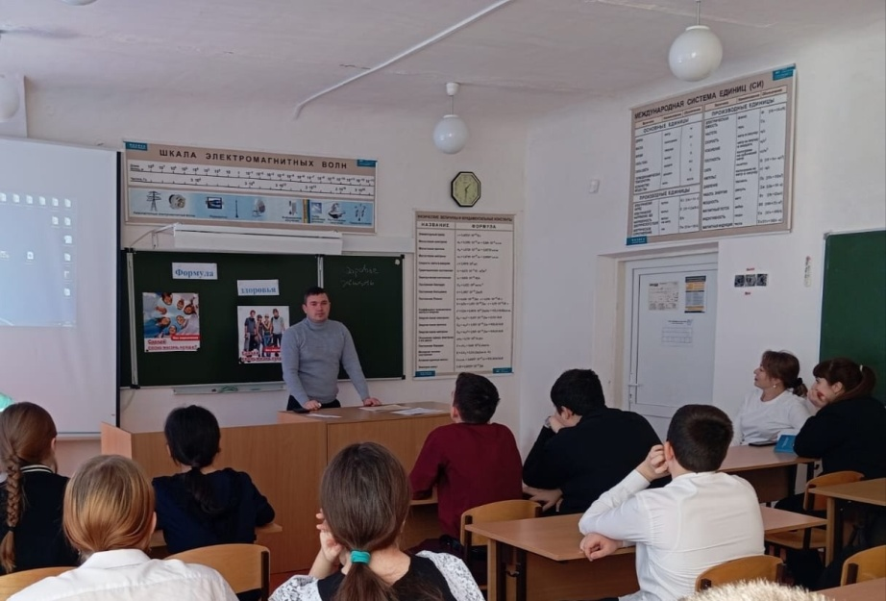20 февраля 2025 года в рамках работы кабинета "Антинарко" была организована важная встреча для обучающихся 7-11 классов с врачом и заместителем главы района. Гости провели беседу с элементами тренинга, в ходе которой обсудила актуальные вопросы, касающиеся здоровья и образа жизни.

